Лабораторная работа №8
Отчёт
Коровкин Никита Михайлович
Содержание

1 Цель работы
Получение навыков работы с планировщиками событий cron и at.

2 Задание
- Выполните задания по планированию задач с помощью crond (см. раздел 8.4.1).
- Выполните задания по планированию задач с помощью atd (см. раздел 8.4.2).

3 Выполнение лабораторной работы
Для выполнения работы я открыл терминал и получил полномочия администратора командой: su - Проверка статуса демона crond Я проверил, работает ли служба планировщика cron:
systemctl status crond -l Система показала, что служба активна и запущена (Active: active (running)). Просмотр конфигурации cron
Далее я просмотрел содержимое основного конфигурационного файла: cat /etc/crontab В нём указаны переменные окружения и системные задания, выполняемые из каталогов /etc/cron.hourly, /etc/cron.daily и т.д. Я посмотрел текущее расписание пользователя: crontab -l(рис. ¿fig:001?)
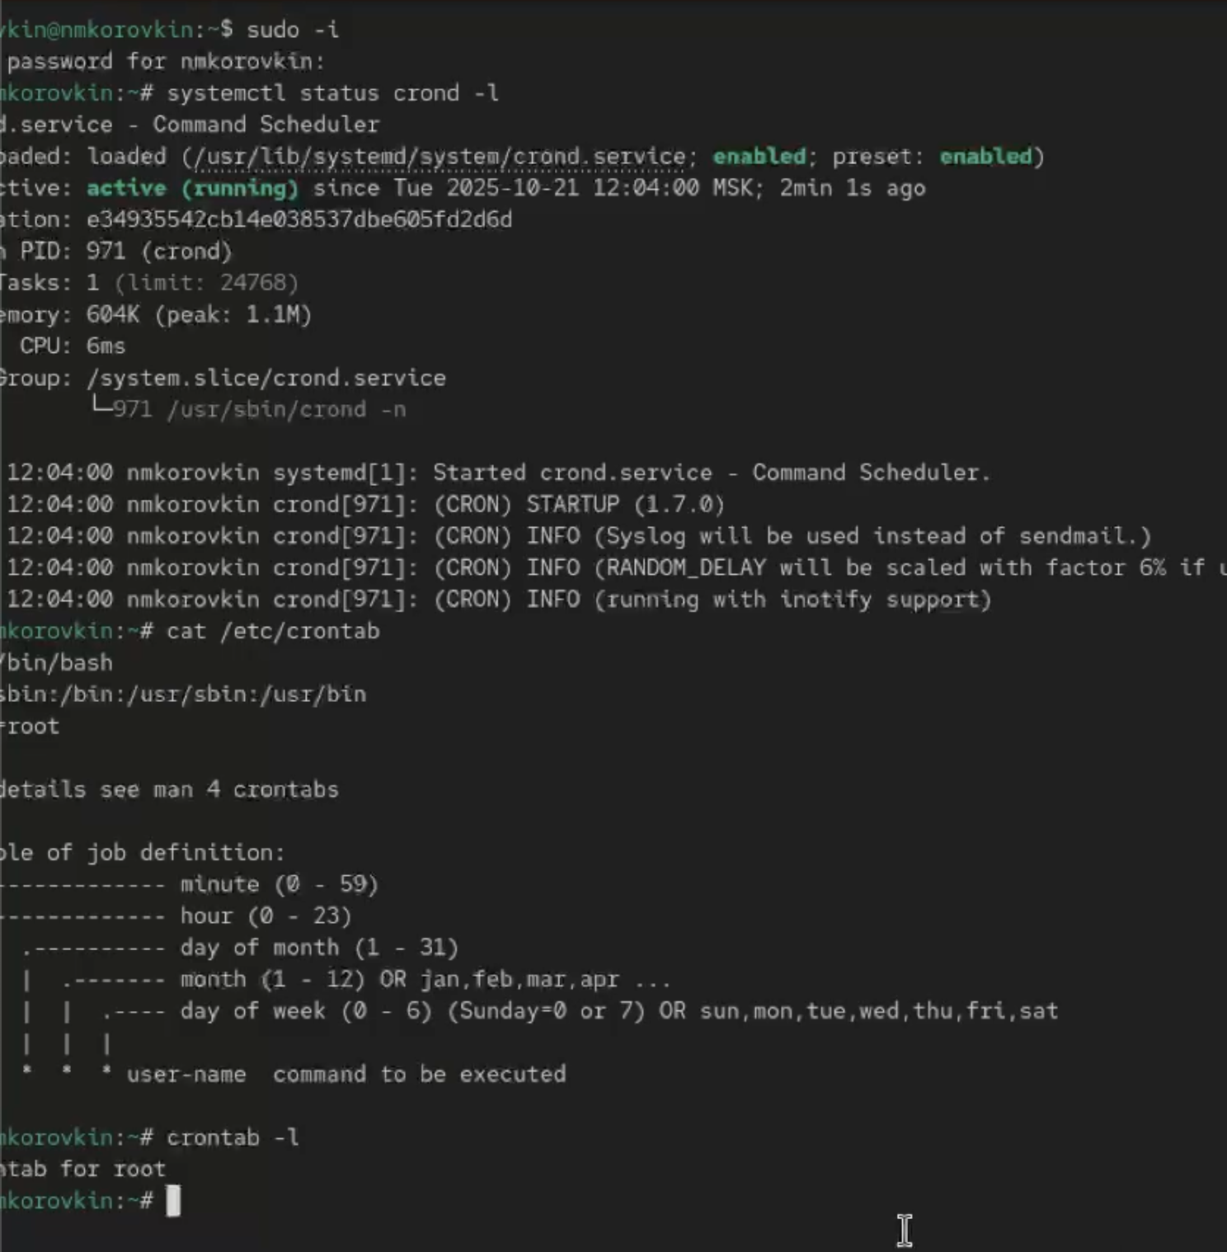
Рис. 1: проверка статуса демона
crontab -e В редакторе vi я добавил следующую строку: После этого я сохранил изменения (Esc :wq).(рис. ¿fig:002?)
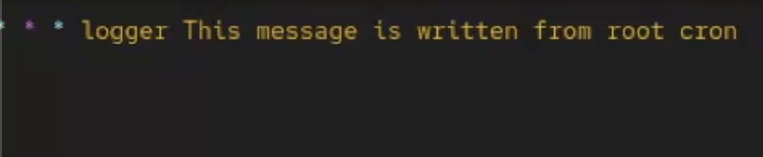
Рис. 2: добавляем строку
Пояснение синтаксиса:
/1 * * * logger This message is written from root cron /1 — выполнение задания каждую минуту, остальные означают “каждый час”, “каждый день месяца”, “каждый месяц” и “каждый день недели”, команда logger записывает указанное сообщение в системный журнал /var/log/messages.
После этого я снова вывел список заданий: crontab -l Там появилась добавленная строка с заданием. Через несколько минут я проверил системный журнал: grep written /var/log/messages(рис. ¿fig:003?)
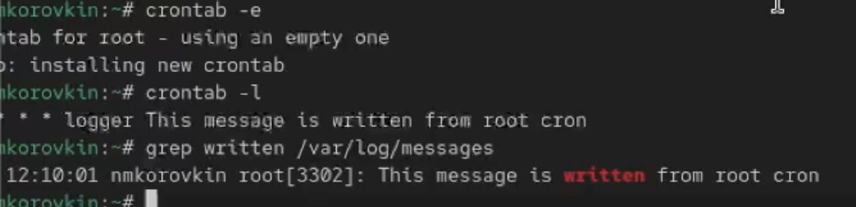
Рис. 3: проверка системного журнала
В результате cron успешно выполнял команду каждую минуту.
0 /1 * 1-5 logger This message is written from root cron Пояснение синтаксиса: 0 /1 * 1-5 — выполнение в начале каждого часа (0 минут), */1 — каждый час, 1-5 — только в будние дни (понедельник–пятница), команда остаётся прежней. (рис. ¿fig:004?)
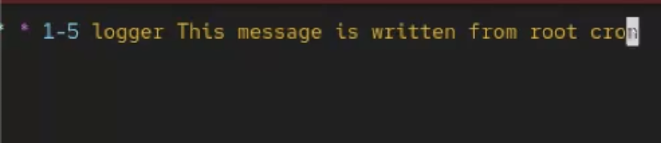
Рис. 4: меняем на выполнение каждого часа
Я сохранил изменения и убедился через crontab -l, что запись обновлена(рис. ¿fig:005?)
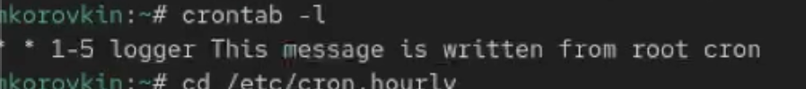
Рис. 5: Проверка
Создание собственного сценария Я перешёл в каталог /etc/cron.hourly и создал файл сценария:cd /etc/cron.hourly touch eachhour(рис. ¿fig:006?)
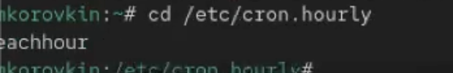
Рис. 6: Создание моего сценария
Открыл его для редактирования и добавил: #!/bin/sh logger This message is written at $(date)(рис. ¿fig:007?)
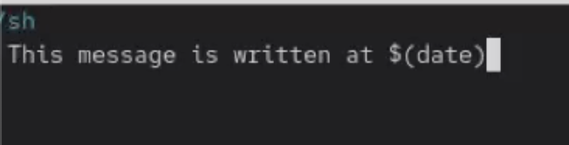
Рис. 7: добавляю свой сценарий в файл
Затем я сделал файл исполняемым chmod +x eachhour Затем я перешёл в каталог /etc/cron.d и создал файл расписания с тем же именем.(рис. ¿fig:008?)
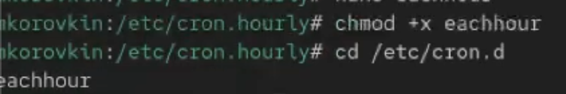
Рис. 8: создание файла расписания
В файл записал следующее:
11 * * * * root logger This message is written from /etc/cron.d
Пояснение синтаксиса: 11 * * * * — выполнение в 11-й минуте каждого часа, root — пользователь, от имени которого выполняется команда, logger — записывает сообщение в системный журнал. (рис. ¿fig:009?)
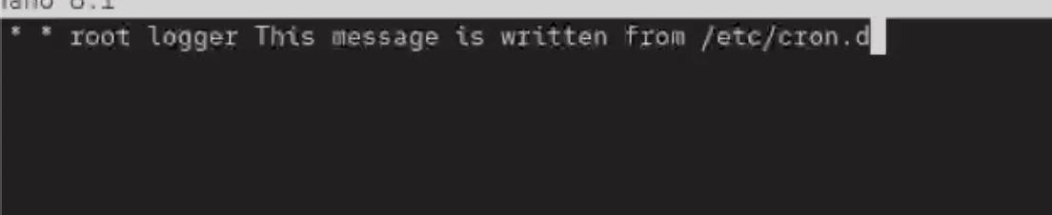
Рис. 9: записываю команду в файл
Через некоторое время я проверил журнал
grep written /var/log/messages (рис. ¿fig:0010?)
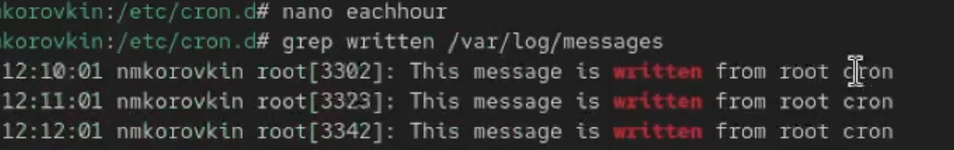
Рис. 10: проверяем журнал
сценарий сработал по расписанию.
Затем я снова получил права администратора после чего, проверил, работает ли служба: systemctl status atd Результат показал, что служба активна и запущена. Теперь я запланирую выполнение команды на определенное время(рис. ¿fig:011?)
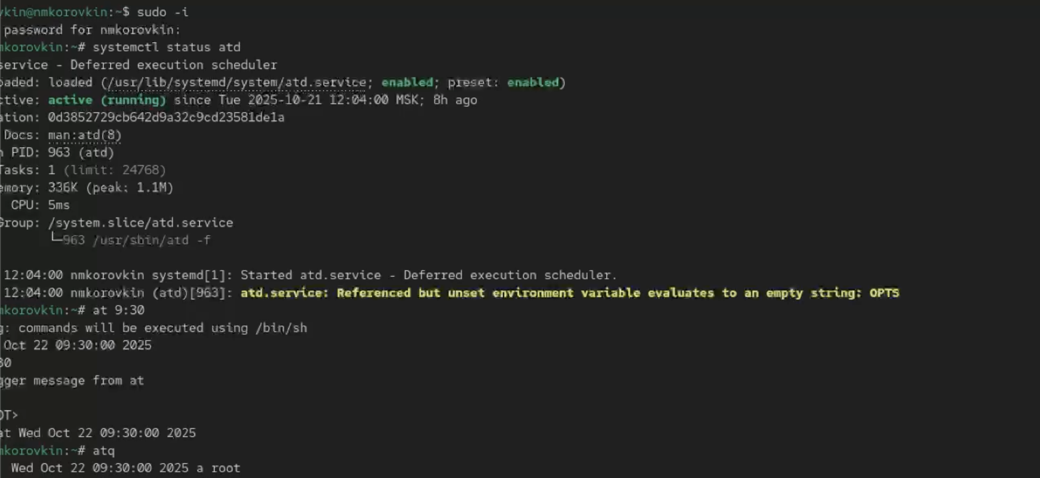
Рис. 11: использование службы atd
Сначала я запланировал выполнение команды logger message from at в 9.06 при помощи at После появления приглашения я ввёл logger message from at и завершил ввод комбинацией Ctrl + D.(рис. ¿fig:012?)
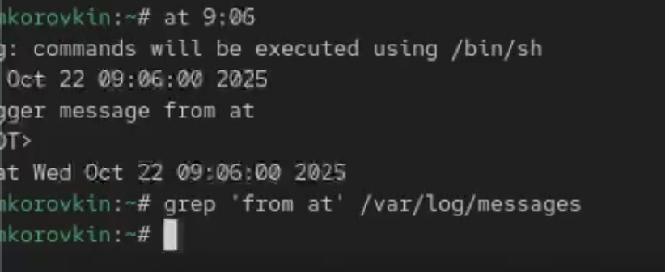
Рис. 12: Планирование выполнения команды
Однако в первый раз ничего не сработало. Тогда я поменял значение на другое время - и вновь запустил команду. Подождав минут 20 я ввел grep ‘from at’ /var/log/messages В логе успешно отобразилась запись.(рис. ¿fig:013?)
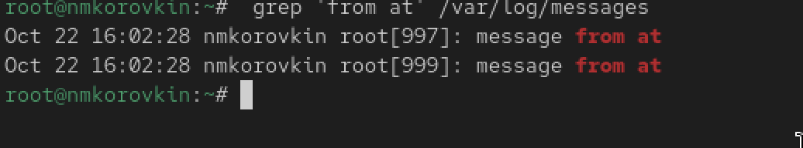
Рис. 13: успешная проверка

4 Ответ на контрольные вопросы
- Чтобы задание выполнялось раз в 2 недели, можно использовать запись с шагом по дням:
0 0 /14 *
(каждые 14 дней в полночь).
- Чтобы выполнялось 1-го и 15-го числа каждого месяца в 2:00 ночи:
0 2 1,15 * *
- Чтобы выполнялось каждые 2 минуты каждый день:
/2 * * *
- Чтобы выполнялось 19 сентября каждого года:
0 0 19 9 *
(в полночь 19 сентября).
- Чтобы выполнялось каждый четверг сентября ежегодно:
0 0 * 9 4 команда
(где 4 — это четверг, 9 — сентябрь).
- Чтобы назначить задание для пользователя alice:
crontab -u alice -e Пример: crontab -u alice -l — покажет расписание заданий пользователя alice.
- Чтобы запретить пользователю bob использовать cron, нужно добавить его в файл /etc/cron.deny:
echo “bob” >> /etc/cron.deny Теперь bob не сможет создавать задания cron.
- Чтобы задание выполнялось даже если сервер был выключен во время запуска — нужно использовать anacron. Пример: добавить задание в /etc/anacrontab, например:
1 5 cron.daily /path/to/script.sh
(выполнится при следующем запуске системы).
- Чтобы узнать, какие задания cron запланированы у текущего пользователя:
crontab -l
Для всех системных заданий — cat /etc/crontab

5 Выводы
В ходе выполнения данной лабораторной работы мы получили навыки работы с планировщиками событий cron и at.

Список литературы

